Приложение № 1

к постановлению главного управления архитектуры и градостроительства Рязанской области

от 26 мая 2025 г. № 417-п

Внесение изменений в правила землепользования и застройки муниципального образования – Ходынинское сельское поселение Рыбновского муниципального района Рязанской области

в части изменения территориального зонирования земельного участка   
с кадастровым номером 62:13:1160601:1452 с зоны «Производственная зона (3.1)» на зону «Зоны сельскохозяйственного использования (4.2)»

Фрагмент карты градостроительного зонирования Масштаб 1:10 000

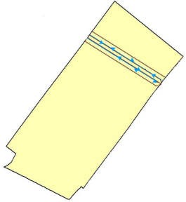

4.2

Условные обозначения

сущ.

Функциональные зоны

Зоны сельскохозяйственного использования

4.2

Линии электропередачи (ЛЭП) Линии электропередачи 110 кВ Зоны с особыми условиями



Охранная зона объектов электросетевого хозяйства